Το Μοιρολόγι της Παναγίας
Σήμερα μαύρος ουρανός, σήμερα μαύρη μέρα. Σήμερα όλοι θλίβονται και τα βουνά λυπούνται.

Ο Κύριος ηθέλησε να μπει σε περιβόλι,
να λάβει Δείπνο Μυστικό, για να τον λάβουν όλοι.

Κι η Παναγιά η Δέσποινα καθόταν μοναχή της, την προσευχή της έκανε για τον μονογενή της.

Κι εκεί που προσευχότανε κι έκανε τις μετάνοιες, φωνή τής ήρθε εξ ουρανού κι απ’ Αρχαγγέλου στόμα:

– Φτάνουν, Κυρά, οι προσευχές! Φτάνουν και οι μετάνοιες!
Τον Γιο σου τον επιάσανε, στη φυλακή τον πάνε.

Σαν κλέφτη τον επιάσανε και σαν ληστή τον πάνε και στου Πιλάτου τα σκαλιά, εκεί τον τυραννάνε.

Η Παναγιά, σαν τ’ άκουσε, έπεσε και λιγώθη.
Πάει η Μάρθα, η Μαγδαληνή και του Προδρόμου η μάνα

και του Ιακώβου η αδερφή κι οι τέσσερις αντάμα.
Σταμνί νερό της ρίξανε, τρία καντάρια μόσχο

και τρία μυροδόσταμο, για νά ’ρθει ο λογισμός της.
Και σαν της ήρθε ο λογισμός και σαν της ήρθε ο νους της,

παίρνουν τον δρόμο, το δρομί, στρατί το μονοπάτι. Το μονοπάτι τούς έβγαλε εις του χαλκιά* την πόρτα.

* χαλκιάς: σιδεράς
30

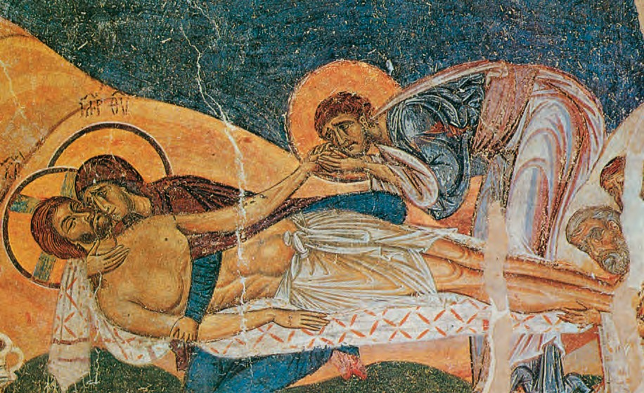

– Ώρα καλή σου, μάστορα! Τι είναι αυτά, που φτιάχνεις;
– Τρία καρφιά παράγγειλαν οι φίλοι μου οι Pωμαίοι

μα γω για το χατίρι τους πέντε θε να τους φτιάξω.
Να βάλουν δυο στα χέρια του και τ’ άλλα δυο στα πόδια,

το τρίτο, το φαρμακερό μέσα στα σωθικά του, να τρέξει αίμα και νερό, να λιγωθεί η καρδιά του.

Παίρνουν τον δρόμο, το δρομί, στρατί το μονοπάτι. Κοιτούν δεξιά, κοιτούν ζερβά, κανένα δε γνωρίζουν,

κοιτούν και δεξιότερα, βλέπουν τον Αϊ-Γιάννη.
- Αϊ μου Γιάννη Πρόδρομε και βαπτιστά του γιου μου,

μην είδες το παιδάκι μου και σε τον δάσκαλό σου;
  - Δεν έχω στόμα να σου πω, στόμα να σου μιλήσω.

31

Δεν έχω χέρι πάλαμο, για να σου τον εδείξω.
Έχεις και στόμα να μου πεις, στόμα να μου μιλήσεις.

Έχεις και χέρι πάλαμο, για να μου τον εδείξεις.
– Βλέπεις εκείνο τον γυμνό, τον παραπονεμένο,

όπου φορεί πουκάμισο στο αίμα βουτηγμένο;
Βλέπεις εκείνο τον γυμνό τον ανεμομαλλιάρη,

όπου φορεί στην κεφαλή αγκάθινο στεφάνι;
Εκείνος είναι ο γιόκας σου κι εμένα ο δάσκαλός μου.

Η Παναγιά πλησίασε γλυκά και του μιλούσε:
- Γιε μου, που σ’ έχω μοναχό και μοναχό κλωνάρι,

τώρα σε βλέπω στον σταυρό μ’ αγκάθινο στεφάνι!
Πού ’ναι γκρεμός να γκρεμιστώ, φωτιά να πάω να πέσω!

Πού ’ναι μαχαίρι δίκοπο, να δώσω στην καρδιά μου!
Δε μου μιλάς, παιδάκι μου, δε μου μιλάς, παιδί μου!

- Σύρε, μάνα, στο σπίτι σου, κάνε την προσευχή σου
και το Μεγάλο Σάββατο καρτέρα το παιδί σου.

Βάλε κρασί μες στο γυαλί κι αφράτο παξιμάδι
και δείξε την υπομονή, για να την κάνουν κι άλλοι.

δημοτικό τραγούδι

32
- Αφού διαβάσετε το πιο πάνω ποίημα:
- Θα απαντήσετε τις ερωτήσεις στο τετράδιο Λέξεις-Φράσεις-Κείμενα ή στο Παίζω με τις λέξεις.
- Θα πάρετε καινούρια σελίδα . Θα γράψετε ημερομηνία και τίτλο (τον τίτλο του ποιήματος ).
- Δεν θα αντιγράψετε τις ερωτήσεις. Κατευθείαν απαντήσεις.
- Οι απαντήσεις σας πρέπει να είναι ΟΛΟΚΛΗΡΩΜΕΝΕΣ ΚΑΙ ΓΡΑΜΜΕΝΕΣ ΜΕ ΕΥΑΝΑΓΝΩΣΤΑ ΓΡΑΜΜΑΤΑ – ΣΥΓΥΡΙΣΜΕΝΕΣ.
Ερωτήσεις:
- Ποιο είναι το μήνυμα που φέρνει ο Αρχάγγελος στην Παναγία;
- H Παναγία σ’ αυτό το δημοτικό τραγούδι έχει τέσσερις συναντήσεις με διάφορα πρόσωπα. Mπορείτε να βρείτε σε ποιους στίχους περιγράφονται αυτές οι συναντήσεις και ποια είναι τα πρόσωπα που συναντάει κάθε φορά;
- Γράψε τρία από τα Πάθη του Χριστού που αναφέρονται σε αυτό το ποίημα.
- Πώς νομίζετε ότι νιώθει η Παναγία όταν συναντά τον Γιο της πάνω στον σταυρό; Γράψετε τρεις στίχους μέσα από τους οποίους φαίνονται τα συναισθήματά της.
- Πάτα στον πιο κάτω σύνδεσμο για να ακούσεις το μοιρολόι της Παναγίας. https://www.youtube.com/watch?v=vPqFoMsq67M
- Πάτα στον πιο κάτω σύνδεσμο για να ακούσεις την κυπριακή εκδοχή από το μοιρολόι της Παναγιάς. https://www.youtube.com/watch?v=JHcKOLqRyHc
Μπορείς να ανοίξεις και το φυλλάδιο «Ο Θρήνος της Παναγίας» για να βλέπεις και τα λόγια.

